**Final Project 설계서**

Where Is Home : 민수와 수지의 행복한 부동산 커뮤니티



SSAFY 서울 19반 07조 강수지, 조민수

**목 차**

1. 요구사항 정의서
2. Usecase
3. 테이블 구조도 ( ERD )
4. 화면 설계
5. **요구사항 정의서**  
   **Usecase Table – 기능적 요구사항**

|  |  |  |
| --- | --- | --- |
| **순번** | **요구사항명** | **요구사항 상세** |
| **기능적 요구사항** | | |
| 1 | 주택 실거래가 정보수집 | 국토교통부 : 실거래가 정보 ( xlsx ) 활용 데이터 가공 후 DB 저장 |
| 2 | 주택 실거래가 검색 | 주택 실거래가 정보를 원하는 검색 정보에 따라 검색 결과 데이터 제공 |
| 3 | 로그인 | DB 유저 정보가 있는지 확인 후 로그인 |
| 4 | OAuth 로그인 | 카카오, 구글 간편 로그인 |
| 5 | 회원관리 | 회원정보 가입, 수정, 탈퇴 |
| 6 | 게시판 기능 | 게시판 글목록, 글작성, 글수정, 글삭제, 상세기능 제공 |
| 6 | ChatBot | 부동산 및 서비스 이용 관련 질의응답 기능 제공 |

**Usecase Table – 비기능적 요구사항**

|  |  |  |
| --- | --- | --- |
| **순번** | **요구사항명** | **요구사항 상세** |
| **비기능적 요구사항** | | |
| 1 | 공공데이터의 정확성 | 공공데이터 API를 활용함으로 인한 공공데이터의 정확성이 요구됨 |
| 2 | Client - Server 구조 | Rest API 적용 |
| 3 | 응답성 | 검색에 대한 결과를 빠르게 응답해야 함 |
| 4 | 사용성 | 웹 사이트에 대한 사전 지식이 없어도 쓰기 편해야함 |
| 5 | 가용성 | 언제나 어떤 디바이스로든 서비스가 가능해야 함 |
| 6 | 안전성 | 회원정보가 암호화되어 DB에 저장되어야 함 |

1. **Usecase**

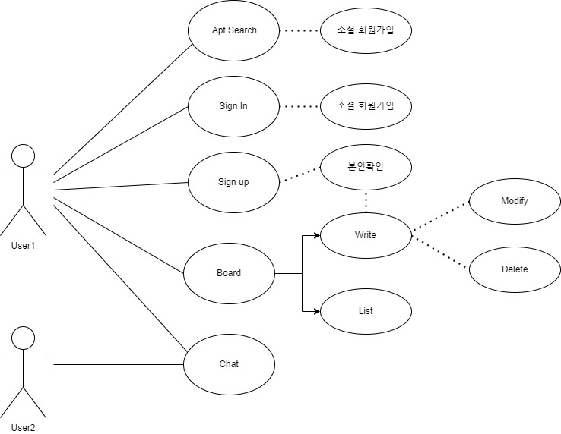

1. **테이블 구조도 ( ERD )**

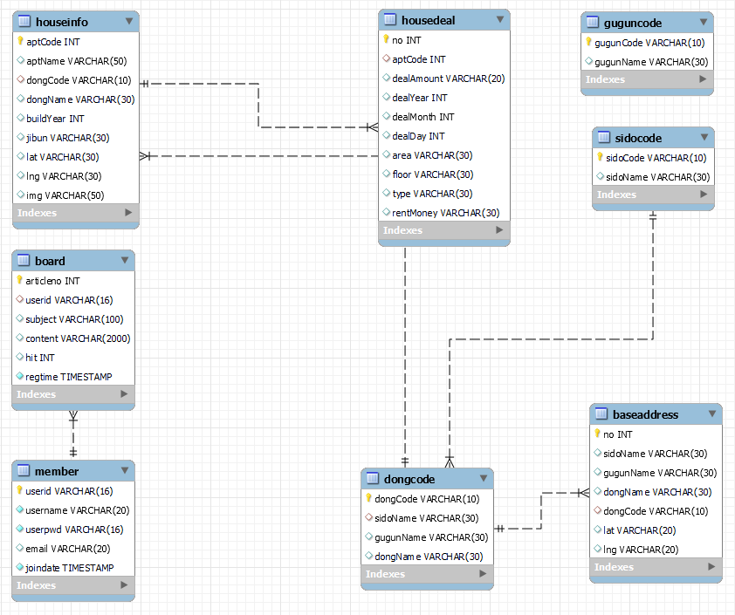

1. **화면 설계서**

**Home**

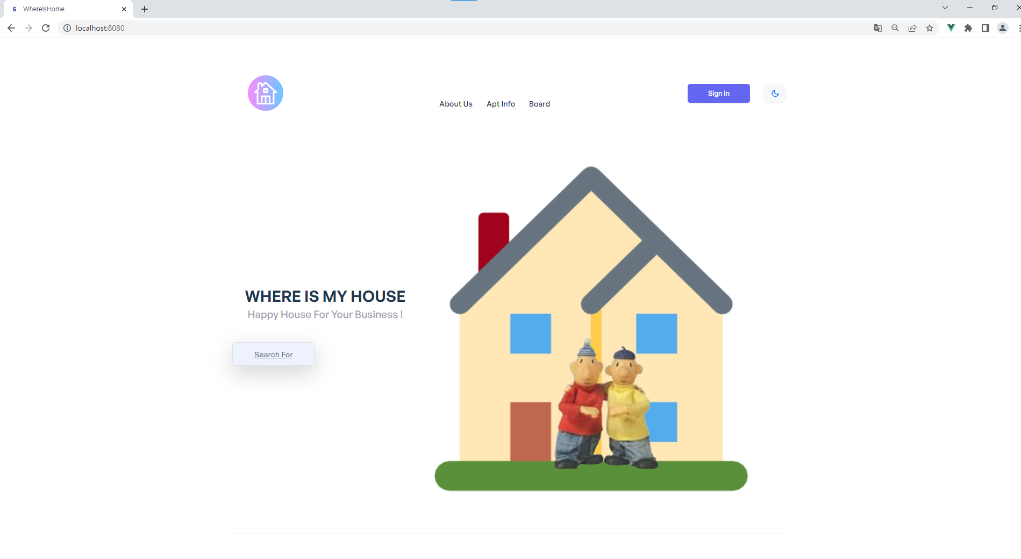

- 홈화면의 배너 About 은 사이트의 소개, AptInfo 는 주택실거래가 검색, Board 게시판 구성

**Login**

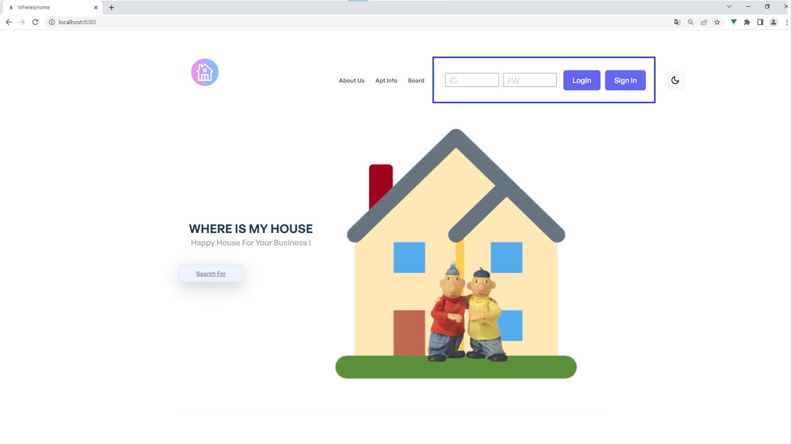

- 홈화면의 오른쪽 상단 회원가입, 로그인

- 홈화면 오른쪽 상단 input 으로 로그인

**Sign In**

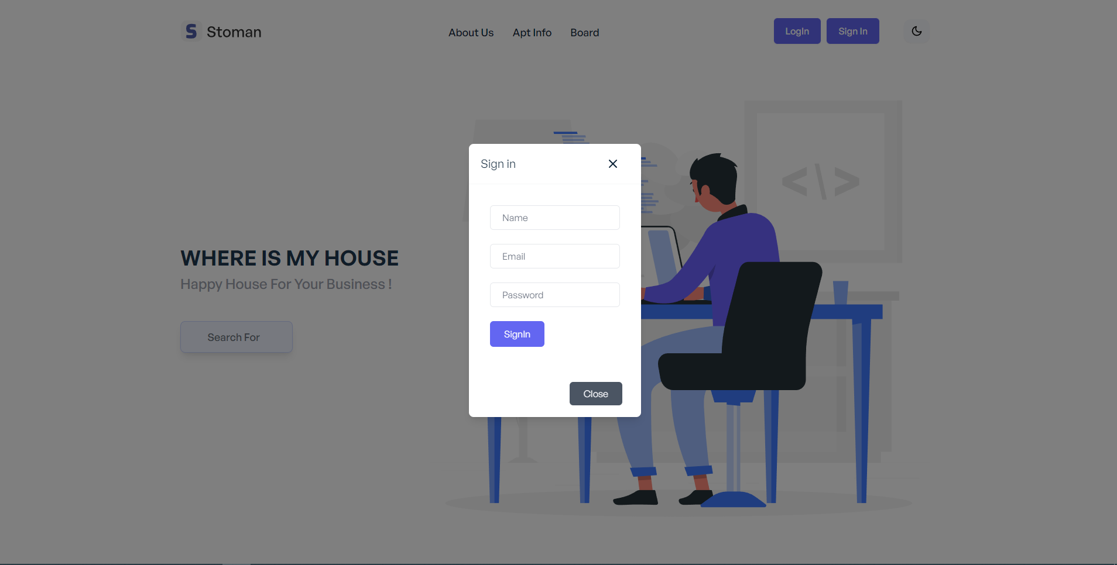

- 이름, email, 비밀번호를 입력하여 사이트의 회원가입할 수 있는 모달창

**Apt Search**

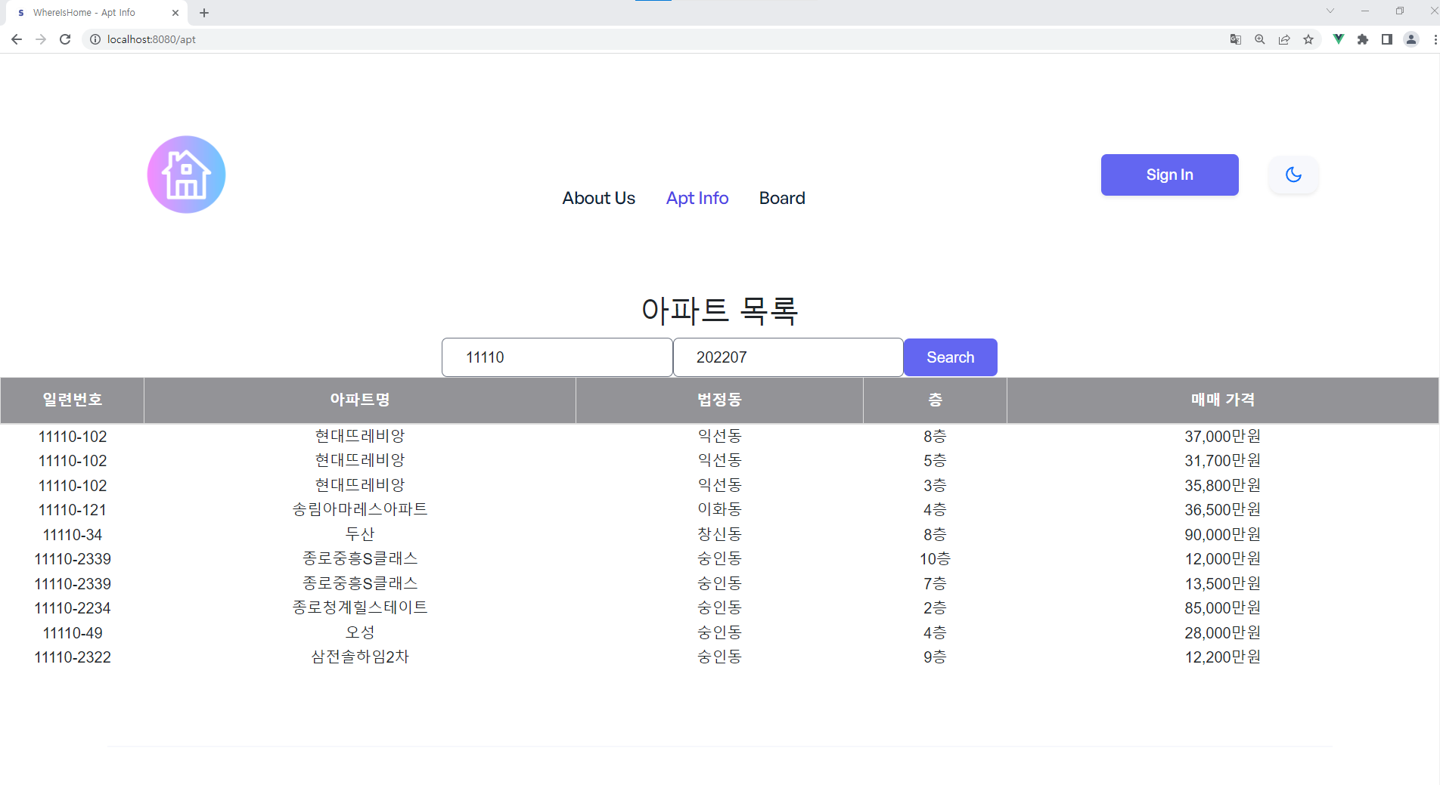

- 시군동 등으로 검색이 가능한 주택실거래가 검색 페이지

- 차후 아파트 사진 및 상세 정보와 지도 추가 예정, 검색한 결과표 위치 고민중

**Board**

**글 목록 화면**

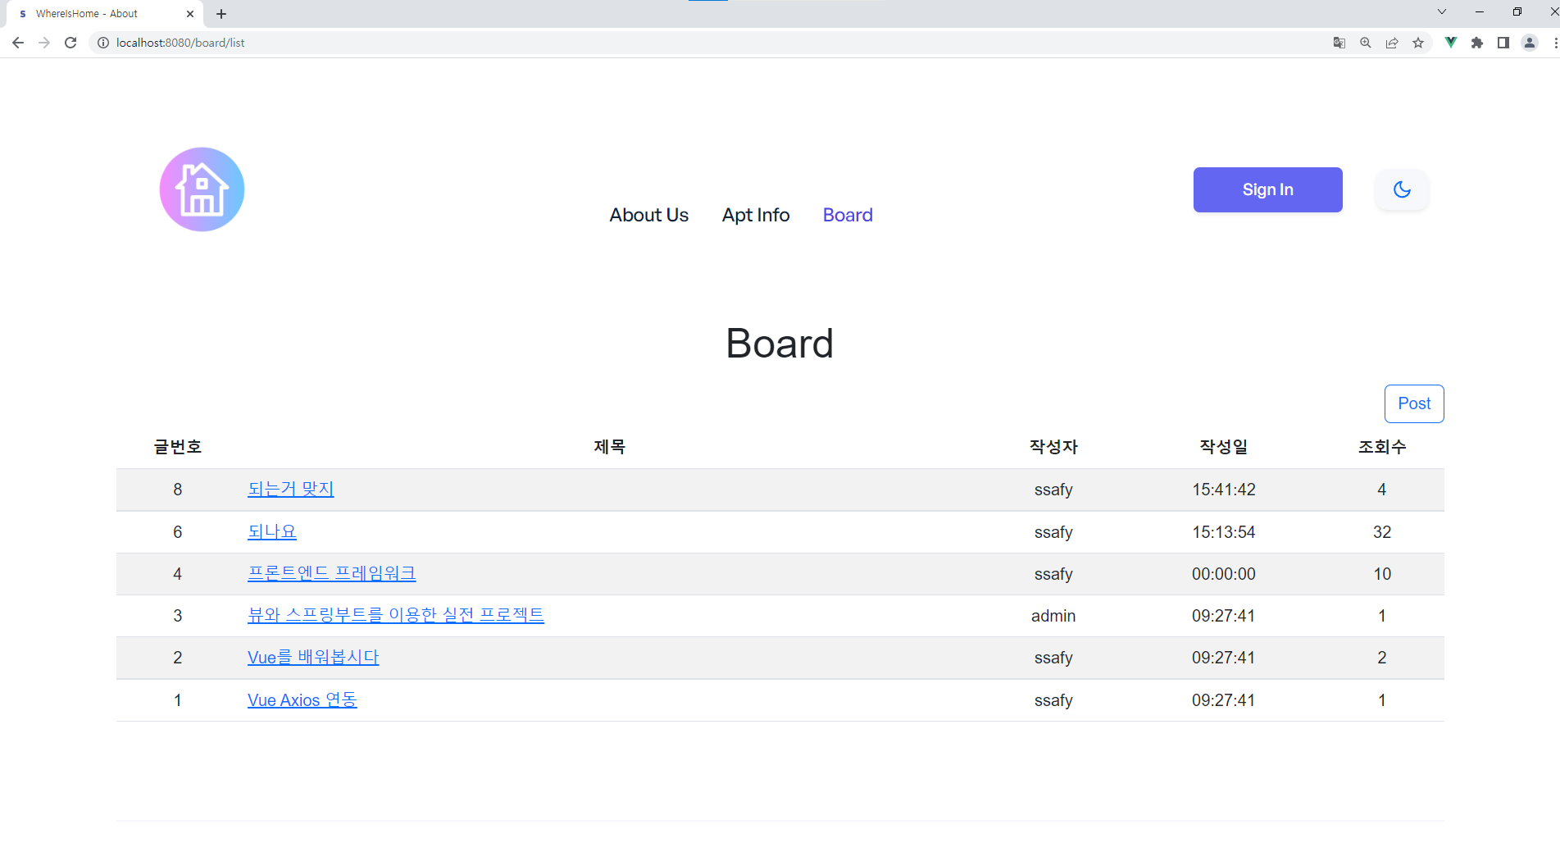

- DB의 board 를 통해 게시판의 글 목록을 불러옴

- 오른쪽 상단의 post 를 통해 글 작성 가능

**글 등록화면**

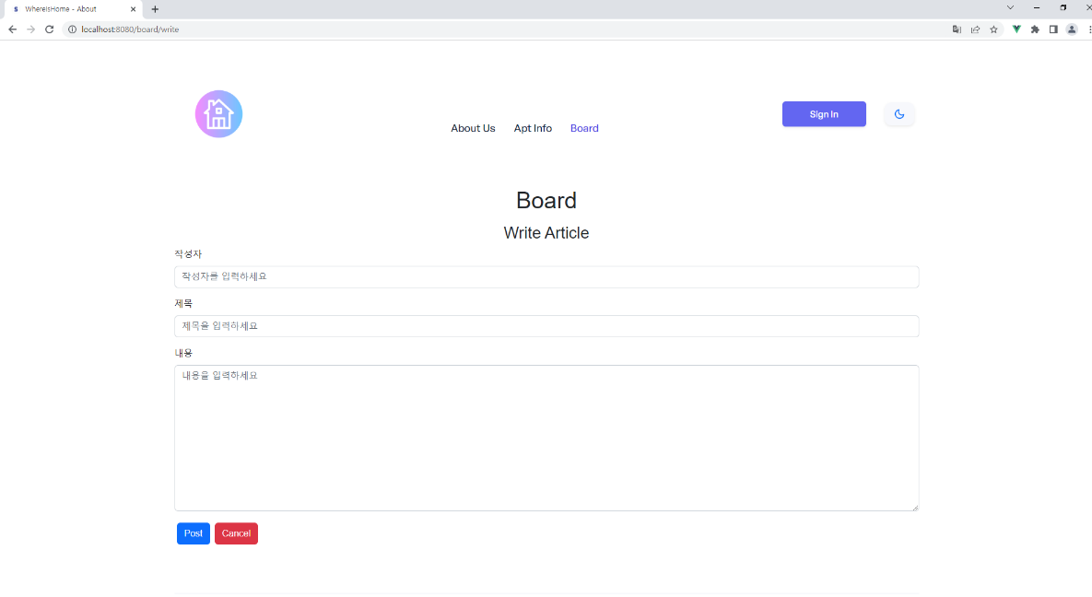

- 작성자, 글제목, 글내용으로 화면 구성

- 차후 파일 업로드 기능 추가 예정

**글 상세보기 화면**

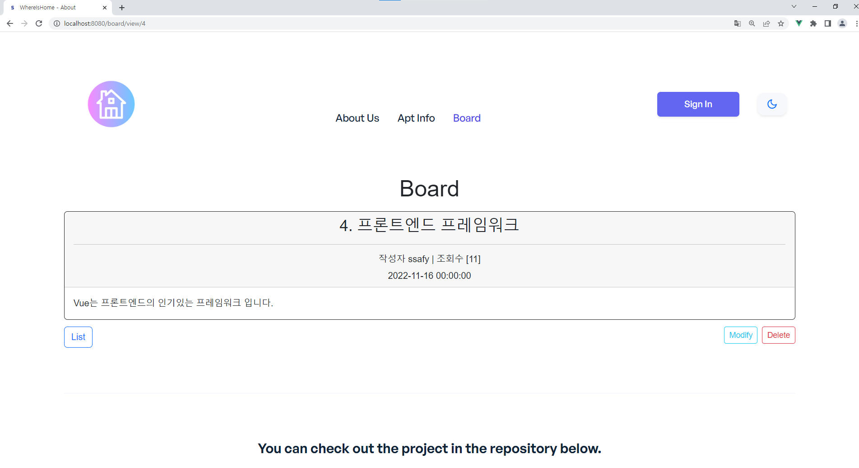

- 목록에서 글 제목을 선택하는 경우에 해당 글을 상세보기 할 수 있도록 구현

- 글제목 , 작성자와 hit, 글 작성시간 , 글 내용 등으로 구성

**글 수정화면**

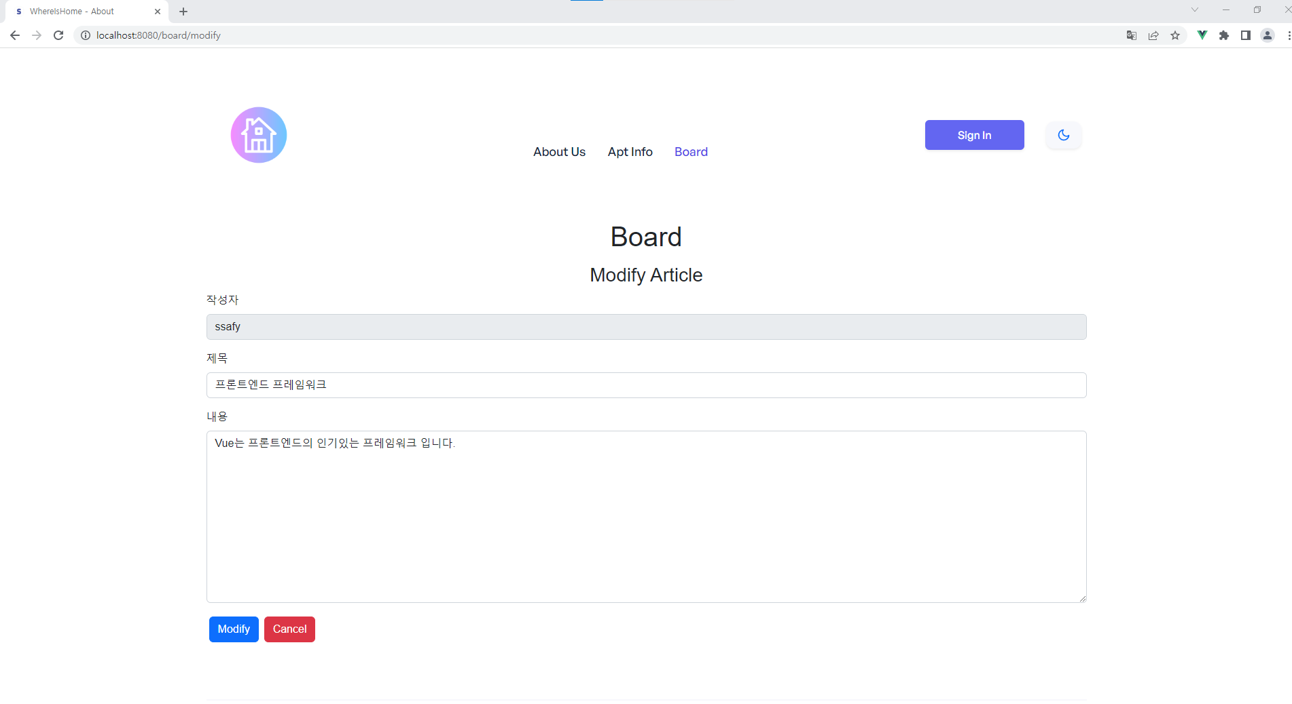

- DB의 해당 게시글의 내용을 얻어와서 수정할 수 있는 화면구성

- 하단의 modify 버튼을 통해 수정, cancel 버튼을 누르면 board list 로 이동

**글 삭제화면**

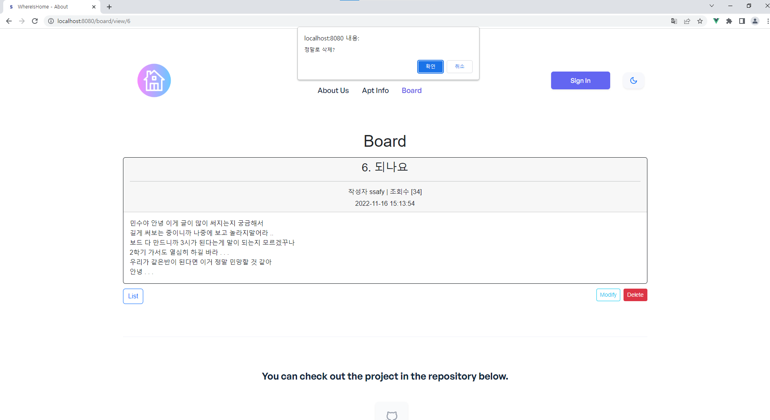

- 글 상세보기 오른쪽 하단의 delete 버튼을 선택하는 경우 db의 글 삭제 가능

- 알림 경고창을 통해 삭제 기능을 구현할지 선택하도록 화면 구성

**글 삭제 후 화면**

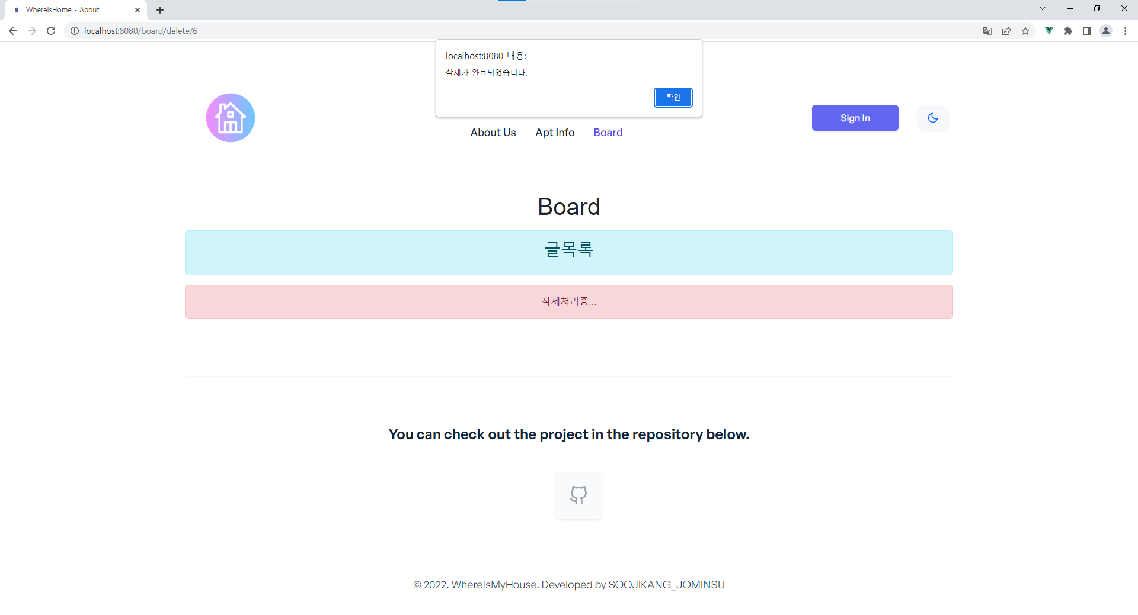

- 글이 삭제되는 경우 db에서도 해당 글이 삭제되고 게시판 목록으로 이동

**ChatBot**

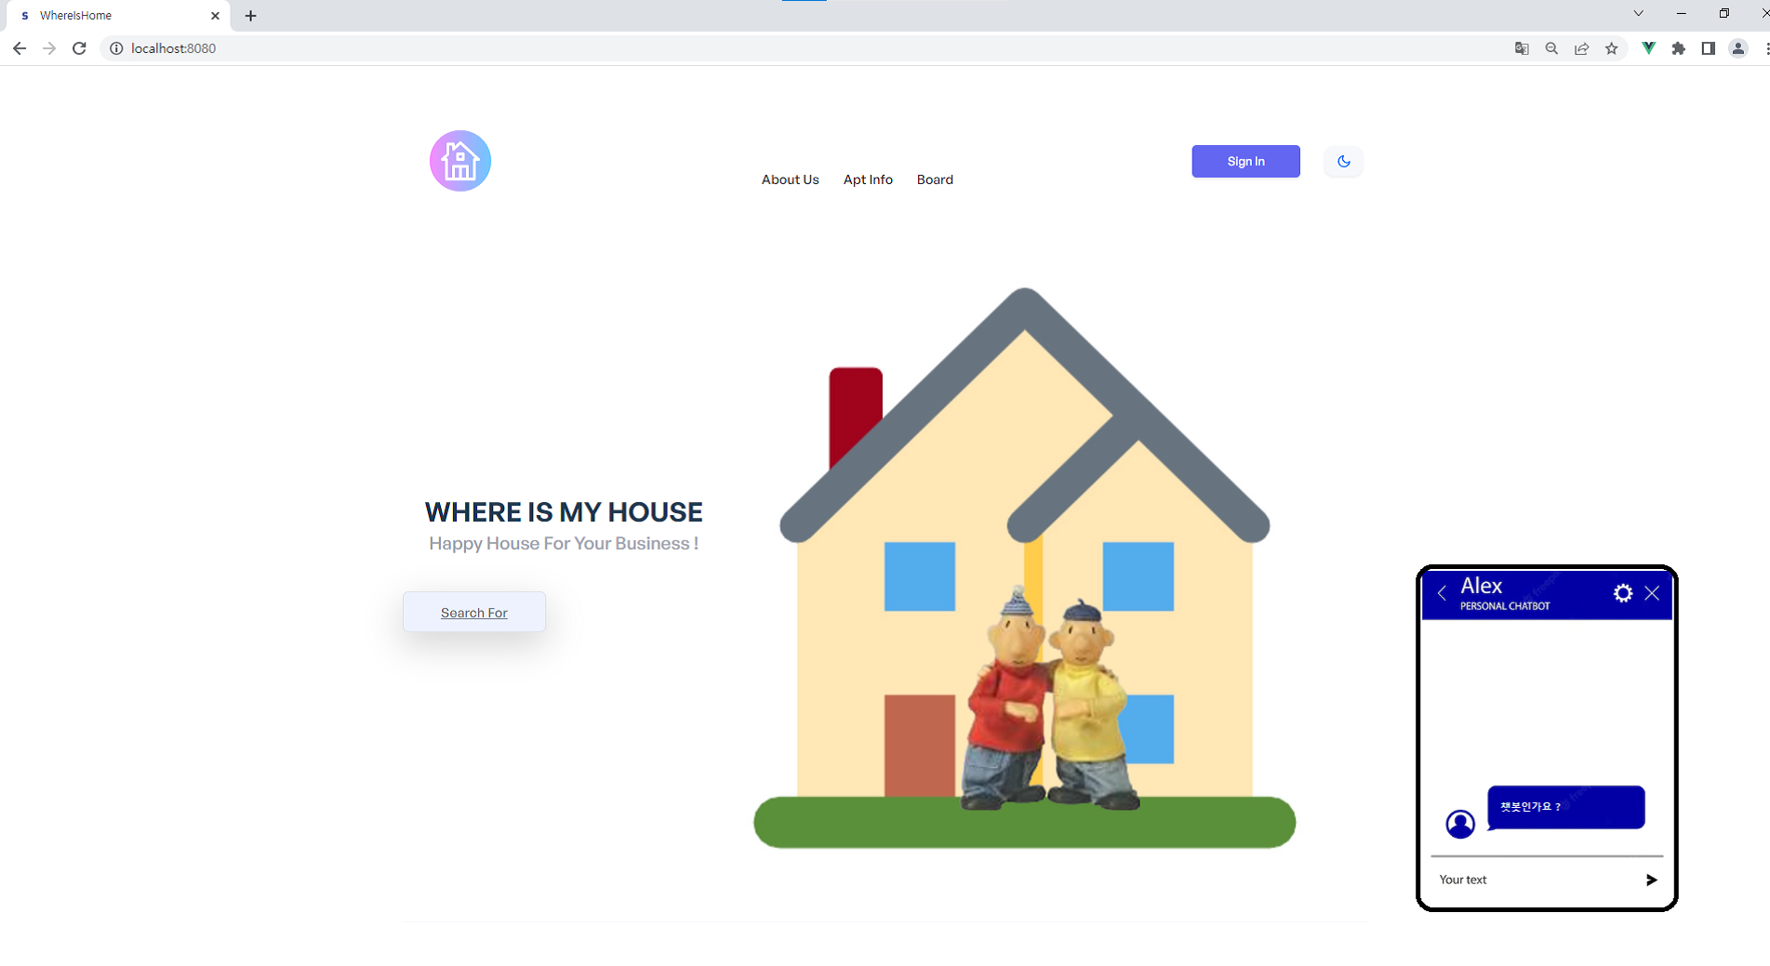

- 오른쪽 하단의 챗봇이 위치하도록 화면구성

- 버튼을 선택하는 경우 챗봇이 실행될 수 있도록 구현 예정